【巩固练习】
一.选择题
1．（2015•丹东）如图，在△ABC中，AB=AC，∠A=30°，E为BC延长线上一点，∠ABC与∠ACE的平分线相交于点D，则∠D的度数为（ ）
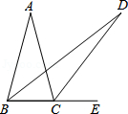
A．15° B．17.5° C．20° D．22.5°
2．如图，B、C、D在一直线上，△ABC、△ADE是等边三角形，若CE＝15，CD＝6，则 AC＝（ ）
A.9 B.8 C.7 D.10
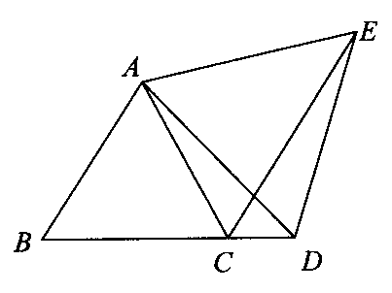
3. 已知∠AOB＝30°，点P在∠AOB的内部，与P关于OB对称，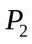与P关于OA对称，则，与O三点构成的三角形是（ ）
A.直角三角形 B.等腰三角形 C.等边三角形 D.视P点的位置而定
4. 如图，D为△ABC内一点，CD平分∠ACB，BD⊥CD，∠A＝∠ABD，若AC＝5，BC＝3，则BD的长为（ ）．
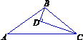
A．1 B．1.5 C．2 D．2.5
5．如图所示，在长方形ABCD的对称轴上找点P，使得△PAB、△PBC均为等腰三角形，则满足条件的点P有（ ）
A．1个 B．3个 C．5个 D．无数多个
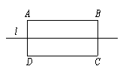
6. 如图所示，矩形ABCD中，AB＝4，BC＝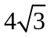，点E是折线段A-D-C上的一个动点（点E与点A不重合），点P是点A关于BE的对称点、在点E运动的过程中，使△PCB为等腰三角形的点E的位置共有（ ）
A、2个 B、3个 C、4个 D、5个
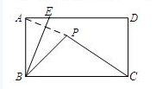
二.填空题
7．已知一个等腰三角形的顶角为度,则其一腰上的高线与底边的夹角___________度（用含的式子表示）.
8. 已知等腰三角形的两边长分别为2和3，则其周长为________.
9. （2015•乳山市一模）如图，已知S_{△ABC}=8m²，AD平分∠BAC，且AD⊥BD于点D，则S_{△ADC}= _________m²．
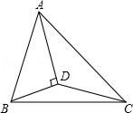

10. 如图，在ΔABC中，高AD、BE交于H点，若BH＝AC，则∠ABC＝______°．
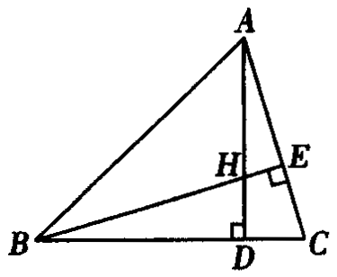
11．如图，已知△ABC是等边三角形，点O是BC上任意一点，OE、OF分别与两边垂直，等边三角形的高为1，则OE＋OF的值为 ．
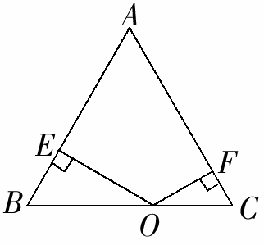
12. 如图，在ΔABC中，∠ABC＝120°，点D、E分别在AC和AB上，且AE＝ED＝DB＝BC，则∠A的度数为______°．
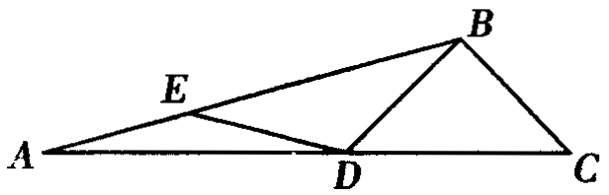
三.解答题
13.已知△ABC为正三角形，点M是射线BC上任意一点，点N是射线CA上任意一点，且BM＝CN，直线BN与AM相交于点Q．下面给出了三种情况（如图①，②，③），先用量角器分别测量∠BQM的大小，然后猜测∠BQM是否为定值并利用其中一图证明你的结论．
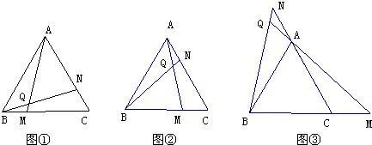

14．（2014秋•自贡期末）如图，点O是等边△ABC内一点，∠AOB=110°，∠BOC=α．以OC为一边作等边三角形OCD，连接AC、AD．
（1）当α=150°时，试判断△AOD的形状，并说明理由；
（2）探究：当a为多少度时，△AOD是等腰三角形？
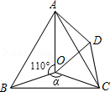

15.在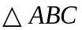中，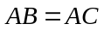，点是直线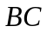上一点（不与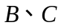重合），以AD 为一边在AD 的右侧作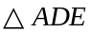，使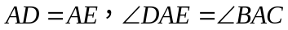，连接．
（1）如图1，当点在线段上，如果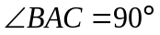，则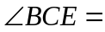_________；
（2）设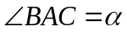，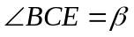．
①如图2，当点在线段上移动，则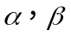之间有怎样的数量关系？请说明理由；
②当点在直线上移动，则之间有怎样的数量关系？请直接写出你的结论．
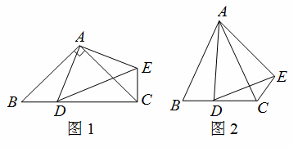
【答案与解析】
一.选择题
1. 【答案】A；
【解析】∵∠ABC的平分线与∠ACE的平分线交于点D，
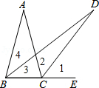
∴∠1=∠2，∠3=∠4，∵∠ACE=∠A+∠ABC，即∠1+∠2=∠3+∠4+∠A，
∴2∠1=2∠3+∠A，∵∠1=∠3+∠D，∴∠D=∠A=×30°=15°．故选A．
2. 【答案】A；
【解析】证△ABD≌△ACE，AC＝BC＝BD－CD＝CE－CD＝15－6＝9.
3. 【答案】C；
【解析】根据对称性，∠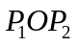＝60°，且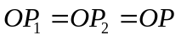.
4. 【答案】A；
【解析】延长BD交AC于E，由题意，BC＝CE＝3，AE＝BE＝5－3＝2，且BD＝DE＝
BE＝1.
5. 【答案】C；
【解析】如图所示：A、B中垂线与的交点为P点；
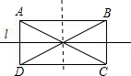
分别以A、B为圆心，AB长为半径画弧，与交于4个P点；
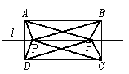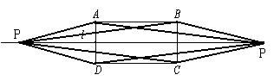
6. 【答案】C；
【解析】P点在以B为圆心，AB为半径的圆上，作BC的中垂线（绿色），与B交于两点为，点，以C为圆心，BC为半径画圆，与B交于两点为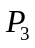，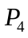点.有4个P点，则能找到4个E点.
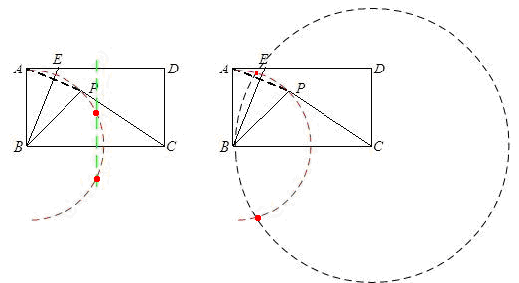
二.填空题
7. 【答案】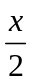；
【解析】无论等腰三角形的顶角是锐角还是钝角，一腰上的高线与底边的夹角都是.
8. 【答案】7或8；
【解析】2或3都可能是腰，要分情况讨论.
9. 【答案】4；
10.【答案】45；
【解析】△ADC≌△BDH，AD＝BD，所以∠ABC＝45°.
11.【答案】1；
【解析】连接AO，△ABO的面积＋△ACO的面积＝△ABC的面积，所以OE＋OF＝等边三角形的高.
12.【答案】15°；
【解析】设∠A＝，∠BED＝∠EBD＝2，∠CBD＝120°－2，∠C＝∠BDC＝30°＋，
而∠A＋∠C＝60°，所以＋30°＋ ＝60°，解得＝15°.
三.解答题
13.【解析】
解：∠BQM为定值．
理由：如图①∵△ABC是等边三角形，
∴∠ABC＝∠C＝60°，AB＝BC
∵BM＝CN
∴△ABM≌△BCN（SAS）
∴∠BAM＝∠CBN（全等三角形的对应角相等），
∴∠BQM＝∠BAQ＋∠ABQ＝∠CBQ＋∠ABQ＝∠ABC＝60°
即∠BQM为定值．
图②中：∠BQM＝∠ABN＋∠BAM
∵△ABM≌△BCN
∴∠BAM＝∠CBN
∴∠BQM＝∠ABN＋∠BAM＝∠ABN＋∠CBN＝∠ABC＝60°
图③中：
∠BQM＝∠N＋∠NAQ
∵△ABM≌△BCN，
∴∠N＝∠M，且∠NAQ＝∠CAM，
又∵∠ACB＝∠M＋∠CAM＝∠N＋∠NAQ，
且∠BQM＝∠N＋∠NAQ，
∴∠BQM＝∠ACB＝60°．

14.【解析】
解：（1）∵△OCD是等边三角形，
∴OC=CD，
而△ABC是等边三角形，
∴BC=AC，
∵∠ACB=∠OCD=60°，
∴∠BCO=∠ACD，
在△BOC与△ADC中，
∵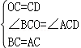，
∴△BOC≌△ADC，
∴∠BOC=∠ADC，
而∠BOC=α=150°，∠ODC=60°，
∴∠ADO=150°﹣60°=90°，
∴△ADO是直角三角形；
（2）∵设∠CBO=∠CAD=a，∠ABO=b，∠BAO=c，∠CAO=d，
则a+b=60°，b+c=180°﹣110°=70°，c+d=60°，a+d=50°∠DAO=50°，
∴b﹣d=10°，
∴（60°﹣a）﹣d=10°，
∴a+d=50°，即∠CAO=50°，
①要使AO=AD，需∠AOD=∠ADO，
∴190°﹣α=α﹣60°，
∴α=125°；
②要使OA=OD，需∠OAD=∠ADO，
∴α﹣60°=50°，
∴α=110°；
③要使OD=AD，需∠OAD=∠AOD，
∴190°﹣α=50°，
∴α=140°．
所以当α为110°、125°、140°时，三角形AOD是等腰三角形．
15．【解析】（1）90°；
（2）①α＋β＝180°.
证明：①∵∠BAC＝∠DAE，
∴∠BAC－∠DAC＝∠DAE－∠DAC．
即∠BAD＝∠CAE．
在△ABD与△ACE中，
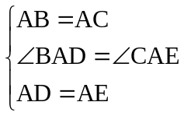
∴△ABD≌△ACE，
∴∠B＝∠ACE．
∴∠B＋∠ACB＝∠ACE＋∠ACB．
∴∠B＋∠ACB＝β，
∵α＋∠B＋∠ACB＝180°，
∴α＋β＝180°；
②如图：当点D在射线BC上时，α＋β＝180°；
当点D在射线BC的反向延长线上时，α＝β．
